**Severo correctivo del Papa al Opus Dei, que pasa a depender del Dicasterio del Clero y tendrá que presentar anualmente un informe de sus actividades**

* 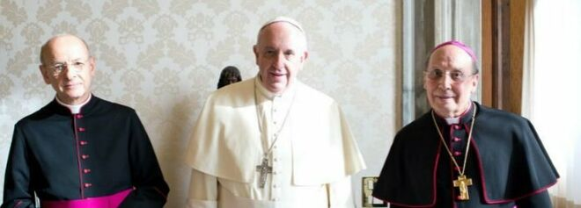

[Severo correctivo del Papa al Opus Dei, que pasa a depender del Dicasterio del Clero y tendrá que presentar anualmente un informe de sus actividades](https://www.religiondigital.org/mundo/Severo-correctivo-Papa-Opus-Dei-escriva-ocariz-poder_0_2471152868.html)

**La Obra habrá de presentar, cada año, "al Dicasterio para el Clero un informe sobre el estado de la Prelatura y sobre el desarrollo de su labor apostólica"**

**"Es necesaria una forma de gobierno basada más en el carisma que en la autoridad jerárquica. Por lo tanto, el prelado no será honrado con el orden episcopal"**

***22.07.2022***[***Jesús Bastante***](https://www.religiondigital.org/jesus_bastante/)

Han sido intocables durante décadas. Puros, sin mancha, hasta el punto de asegurar (con al menos dos condenas en firme en su seno) estar 'limpios' del mal de la pederastia en su seno. Pero la realidad escondía otras verdades, algunas de las cuales, como la situación de las mujeres en algunos de sus centros, terminaron por estallar. **Se acabó la 'omertá' con el Opus Dei**. Y quien abre las ventanas es, ni más ni menos, que el Papa Francisco.

En un sonoro 'Motu Proprio' titulado "[Ad charisma tuendum"](https://www.vatican.va/content/francesco/it/events/event.dir.html/content/vaticanevents/it/2022/7/22/motu-proprio-ad-charisma-tuendum.html) (**Para proteger el carisma**) Francisco "considera oportuno confiar al Dicasterio para el Clero la competencia para todo lo que corresponde a la Sede Apostólica en materia de Prelaturas personales, de las cuales la única hasta ahora erigida es la del Opus Dei".

La norma, que **entrará en vigor el 4 de agosto**, quita al prelado la condición episcopal (ya Ocáriz no era obispo) y, en una sonora bofetada, recuerda a la Obra que "**es necesaria una forma de gobierno basada más en el carisma que en la autoridad jerárquica"**.

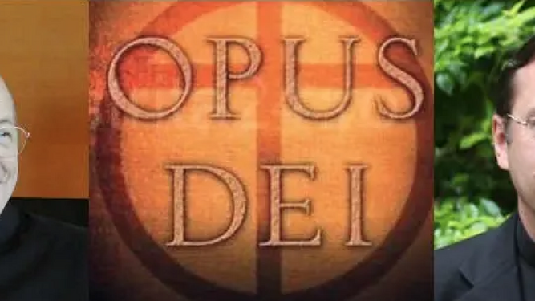

El Opus Dei

Además, a Obra habrá de presentar, cada año, "**al Dicasterio para el Clero un informe sobre el estado de la Prelatura** y sobre el desarrollo de su labor apostólica"

"Deseando, por tanto, salvaguardar el carisma del Opus Dei y promover la acción evangelizadora que sus miembros llevan a cabo en el mundo, y debiendo al mismo tiempo adaptar las disposiciones relativas a la Prelatura a la nueva organización de la Curia Romana, ordeno que se observen las siguientes normas", señala el Papa.

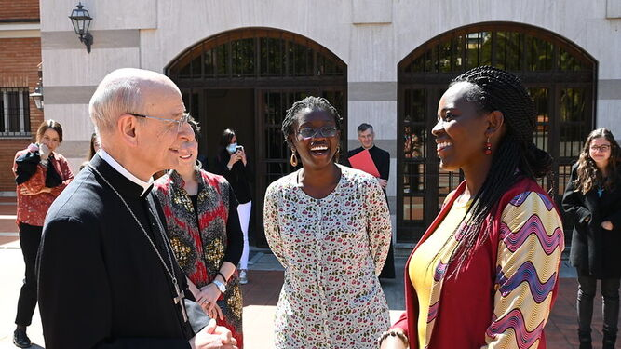

El prelado del Opus, Fernando Ocáriz, con unas mujeres

**Son las siguientes:**

Art. 1. El texto del art. 5 de la Constitución Apostólica Ut sit se sustituye, a partir de ahora, por el siguiente: "De acuerdo con el art. 117 de la Constitución Apostólica Praedicate Evangelium, **la Prelatura depende del Dicasterio para el Clero**, que, según la materia, evaluará las cuestiones relativas con los demás Dicasterios de la Curia Romana. El Dicasterio para el Clero, al tratar las diversas cuestiones, se servirá de las competencias de los demás Dicasterios mediante la oportuna consulta o transferencia de expedientes".

Art. 2. El texto del artículo 6 de la Constitución Apostólica Ut sit se sustituye, a partir de ahora, por el siguiente: "Cada año el Prelado presentará al Dicasterio para el Clero un informe sobre el estado de la Prelatura y sobre el desarrollo de su labor apostólica".

Artículo 3. Con motivo de las modificaciones de la Constitución Apostólica Ut sit introducidas por esta Carta Apostólica, **los Estatutos propios de la Prelatura del Opus Dei serán convenientemente adaptados a propuesta de la misma Prelatur**a, para ser aprobados por los órganos competentes de la Sede Apostólica.

Artículo 4. Respetando plenamente la naturaleza del carisma específico descrito en la mencionada Constitución Apostólica, se pretende reforzar la convicción de que, para la protección del don particular del Espíritu, es necesaria una forma de gobierno basada más en el carisma que en la autoridad jerárquica. Por lo tanto, **el prelado no será honrado con el orden episcopal**.

Art. 5. Teniendo en cuenta que las insignias pontificias están reservadas a quienes están insignificados con el orden episcopal, al Prelado del Opus Dei se le concede, por razón de su cargo, el uso del título de Protonotario Apostólico Supernumerario con el título de Reverendo Monseñor y, por tanto, puede utilizar las insignias correspondientes a este título.

Artículo 6. A partir de la entrada en vigor de la Constitución Apostólica Praedicate Evangelium, todos los asuntos pendientes en la Congregación para los Obispos relativos a la Prelatura del Opus Dei seguirán siendo tratados y decididos por el Dicasterio para el Clero.

<https://www.religiondigital.org/mundo/Severo-correctivo-Papa-Opus-Dei-escriva-ocariz-poder_0_2471152868.html>